

Manual de Programación Flutter

Elaboro | Reviso | Autorizo
ALFONSO ANGEL GARCÍA HERNÁNDEZ.  SERGIO PAVEL PELAYO ALMAZAN.  EMILIO GÓMEZ CAMACHO.  EROS ANGELES MERCADO. | ERICK ALAN DE LA CRUZ MENDOZA  URIEL MEJÍA ESPINOSA.  DANIEL YAIR MENDOZA ÁLVAREZ. | MAURO SÁNCHEZ SÁNCHEZ.

Cambios de Versión
No. de revisión | Fecha de actualización | Descripción breve del cambio.
1 | 17/09/2025 | Creación del documento
2 | 18/09/2025 | Corrección de errores, definición de estándares de programación.
3 | 27/10/2025 | Corrección sección backend y estándares de interfaz
4 | 02/12/2025 | Se hizo el manual desde 0 siguiendo el estilo del manual de Laravel
Índice de Contenido

1. Introducción del manual de programación 7
1.1. Requisitos previos de software 7
1.1.1. Framework principal 7
1.1.2. Lenguaje base y gestor de dependencias 8
1.1.4. Entorno de desarrollo 9
2. Estructura del Proyecto en Flutter 10
2.1. Jerarquía de carpetas y archivos principales 10
2.2. Convenciones para la organización de controladores (features/<módulo>/controllers) 14
2.3. Convenciones para modelos y repositorios (Data/Models, Data/Repositories) 14
2.4. Convenciones para vistas (lib/features/.../presentation) 15
3. Estándares de Nomenclatura y Estilo de Código 16
3.1. Convenciones generales de codificación 16
3.1.1. Uso de llaves 17
3.2. Identificación de proyectos (prefijos) 18
3.3. Nombres en Dart 19
3.4. Nombres en Vistas 20
4. Estándares de Documentación 20
4.1. Estructura y contenido de la cabecera de prólogo en archivos 20
4.2. Estilo de comentarios en Flutter 22
4.3. Convenciones de versionado (semántico) 23
5. Estructuras de Control y Prácticas de Programación 24
5.1. Condicionales (if, else, switch) 24
5.2. Ciclos (for, foreach, while, do-while) 25
5.3. Uso de colecciones y funciones de alto orden en lugar de bucles manuales 26
5.4. Reglas de estilo para anidamientos y claridad del código 27
5.5. Funciones y Clases 27
6. Lógica de dominio, datos y servicios en el cliente Flutter 30
6.1. Arquitectura MVVM en Flutter 30
6.1.1. Gestión de estados 30
6.2. Modelos y Entidades de Datos 31
6.3. Validación de Datos y Formularios 32
6.5. Manejo de excepciones 33
6.6. Internacionalización (i18n) 34
6.6.1. Alcance y política 34
6.6.2. Dependencias y configuración base 34
6.6.3. Configuración de l10n.yaml (oficial, sin synthetic-package) 35
6.6.4. Convención de llaves (keys) 36
6.6.5. Ejemplo de archivos .arb 36
6.6.6. Inicialización en la app 37
6.6.7. Validaciones y calidad 38
6.6.8. Automatización y CI 39
6.7 Cliente http 39
6.8 Errores y logs 40
7. Frontend Estándares 42
7.1. Theming y accesibilidad 42
7.1.1. Accesibibilidad 42
7.1.2. Reglas de const y const constructors 42
7.2. Componentes Fareline (resumen de uso en Flutter) 43
7.3. Tablas canónicas (colores Fareline) 43
7.4. Guía general para microcopy 43
7.5 Rendimiento 44
8. Estándares de diseño de interfaz 45
8.1. Paleta de colores institucional 45
8.2. Menú superior institucional (AppBar / Header) 46
8.3. Menú lateral institucional (Sidebar / Drawer) 46
8.4. Interfaces de Usuario 47
8.4.1. Dashboard General 48
8.4.2. Calendario Interactivo 48
8.4.3. Tablas de Datos 49
8.5 Modulo de usuario 50
8.5.1. Perfil de Usuario 50
8.5.2. Menú de Usuario y Configuración (User Menu) 51
8.6. Componentes de Interfaz: Botones (Buttons) 52
8.6.1. Botones Normales (Normal Buttons) 52
8.6.2. Botones con Íconos (Button with Icon) 54
8.6.3. Variantes visuales 55
8.6.4. Accesibiliad y consistencia 56
8.7 Sistema de Alertas y Diálogos (Alerts & Dialogs) 56
8.7.1 Alertas y microcopy 57
8.8. Aplicación de la plantilla institucional 60
8.9. Proyectos externos al CETAM 61

Índice de Figuras
Figura 1 Estructura de carpetas y archivos en Flutterl 10
Figura 2 Muestra de comentario de longitud excedida 17
Figura 3 Identificadores uso correcto 19
Figura 4 Cabecera prologo formato 21
Figura 5 Cabecera de prologo lleno 22
Figura 6 Comentario Dart 23
Figura 7 Condicionales uso correcto 24
Figura 8 Ciclos uso correcto 25
Figura 9 Colecciones y funciones de alto orden uso correcto 26
Figura 10 Ejemplo early return 27
Figura 11 Ejemplo de función 28
Figura 12 Ejemplo de clase 29
Figura 13 Ejemplo de modelo de serialización 32
Figura 14 Ejemplo de validador centralizado para formularios. 33
Figura 15 pubspec 35
Figura 16 l10n.yaml 35
Figura 17Archivo .arb_en 37
Figura 18 Configuracion de MaterialApp 38
Figura 19 Uso en Widgets 38
Figura 20 Detectar faltantes 39
Figura 21 Ejemplo(http + retry simple) 40
Figura 22 AppBar 46
Figura 23 Sidebar 47
Figura 24 Ejemplos de dashboards 48
Figura 25 Calendario 49
Figura 26 Tablas 50
Figura 27 Mi perfil 51
Figura 28 Menu de usuario 52
Figura 29 Botones 54
Figura 30 Botones con iconos 55
Figura 31 Alerta advertencia 57
Figura 32 Alerta informativa 58
Figura 33 Alerta exitosa 59
Figura 34 Alerta fallo 60

1. Introducción del manual de programación
El presente Manual de Programación establece los lineamientos, convenciones y estándares técnicos que deberán seguirse para el desarrollo de aplicaciones utilizando Flutter como framework multiplataforma, empleando Dart como lenguaje de programación, y haciendo uso de una plantilla de interfaz, la cual define los estándares de interfaz.
Su propósito es garantizar la uniformidad, calidad, mantenibilidad y escalabilidad del código fuente, alineando las prácticas de programación con los manuales complementarios de Calidad, Desarrollo y Base de Datos de la organización.
Este documento deberá considerarse de cumplimiento obligatorio para todos los integrantes del equipo de desarrollo, y servirá como referencia normativa para la creación, modificación y mantenimiento de los distintos componentes de software desarrollados en Flutter, para dispositivos móviles.

1.1. Requisitos previos de software
Con el fin de garantizar la compatibilidad, estabilidad y mantenibilidad de los proyectos desarrollados bajo el presente manual, se establece el siguiente estándar obligatorio de versiones de software.
Las versiones aquí definidas son de carácter vinculante y deberán instalarse de forma uniforme en todos los entornos de desarrollo, pruebas y producción. Queda estrictamente prohibida la utilización de versiones distintas.

1.1.1. Framework principal
- Flutter SDK: 3.24.x (canal estable)
  - Versión oficial y estable para todos los proyectos institucionales.
  - Incluye todos los componentes necesarios para el desarrollo frontend y backend de interfaz (renderizado, compilación, testing y gestión de dependencias).
  - La versión exacta utilizada en cada proyecto deberá quedar fijada mediante el archivo .fvm/fvm_config.json, garantizando la homogeneidad entre entornos.
  - Se deberá utilizar exclusivamente el canal stable. Queda prohibido el uso de versiones beta, dev o master.
  - Permite garantizar entornos de desarrollo consistentes entre equipos.

1.1.2. Lenguaje base y gestor de dependencias
Dart: 3.x (null safety obligatorio)
- Lenguaje oficial de programación de Flutter.
- Versión mínima requerida para compatibilidad con el SDK 3.24.x.
- Se permite el uso de parches dentro de la rama 3.x para asegurar actualizaciones de seguridad.
Pub: gestor de dependencias oficial
- Incluido en el SDK de Flutter, utilizado para instalar, actualizar y administrar librerías del proyecto a través del archivo pubspec.yaml.
- Las dependencias deben bloquearse mediante el archivo pubspec.lock.
- Solo se permiten librerías provenientes de fuentes verificadas (pub.dev).
- Queda prohibido el uso de gestores alternos o la modificación manual de dependencias.
Lineamientos:
- Estas versiones son de instalación obligatoria y constituyen el estándar único de referencia.
- Se prohíbe expresamente el uso de versiones en estado alpha, beta o release candidate (RC) en ambientes oficiales.

1.1.4. Entorno de desarrollo
El entorno de desarrollo oficial para todos los proyectos será Visual Studio Code (VS Code), en su versión 1.90 o superior o Android Studio en su versión 2025.1.1 o superior.
Esta herramienta deberá utilizarse como entorno principal para la edición, depuración y control de versiones del código fuente.

2. Estructura del Proyecto en Flutter
La estructura de un proyecto en Flutter es estandarizada y debe respetarse en todos los desarrollos realizados por el Centro de Desarrollo Tecnológico Aplicado de México (CETAM).
Su correcta organización permite asegurar mantenibilidad, escalabilidad y trazabilidad, así como la coherencia con los manuales de Calidad, Desarrollo y Base de Datos.

2.1. Jerarquía de carpetas y archivos principales
Flutter genera de forma automática una estructura de carpetas estándar al crear un nuevo proyecto. Este manual no pretende duplicar la documentación oficial del framework, sino definir el uso permitido y obligatorio de dicha estructura dentro de los proyectos CETAM, la estructura generada por Flutter se observa en Figura 1.
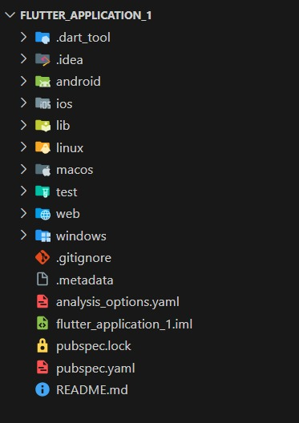
Figura 1 Estructura de carpetas y archivos en Flutterl
- Carpetas principales de programación
  - /lib
    - Contiene todo el código fuente principal de la aplicación Flutter.
    - Aquí se desarrolla la lógica de negocio, vistas (UI), controladores, modelos y servicios.
    - Es la carpeta más importante del proyecto.
    - Regla:
Dentro de /lib/ está prohibido incluir archivos ajenos al código fuente o recursos no declarados en pubspec.yaml.
  - /android
    - Contiene la configuración, dependencias y archivos nativos específicos para la compilación de la app en Android.
    - Incluye el archivo AndroidManifest.xml, el build.gradle y el código Java/Kotlin de integración.
    - No se deben modificar manualmente los archivos del sistema salvo que el proyecto lo requiera (por ejemplo, integración con Firebase o permisos nativos)
  - /ios (no se va a ocupar, unicamente android)
    - Incluye la configuración para iOS y macOS, con archivos .plist, dependencias de CocoaPods y carpetas Xcode.
    - Solo se permiten modificaciones autorizadas (por ejemplo, nombres de paquete, íconos o certificados).
    - Las configuraciones deben mantenerse alineadas con el identificador del proyecto (com.cetam.<proj-slug>).
  - /web
    - Contiene los archivos necesarios para la versión web del proyecto Flutter (HTML, JS, favicon, manifest).
    - No se recomienda editar manualmente los archivos generados por el compilador.
    - El contenido final se produce automáticamente mediante flutter build web.
  - /linux, /macos, /windows
    - Directorios correspondientes a las versiones de escritorio multiplataforma del proyecto.
    - Generan código fuente nativo en C++ o Swift según la plataforma.
    - No deben modificarse manualmente, salvo configuración de nombre de ventana, íconos o permisos.

  - /test
    - Carpeta destinada a pruebas unitarias, de integración y widgets.
    - Debe contener archivos con nombres descriptivos terminados en _test.dart.
    - Ejemplo: user_repository_test.dart, login_page_test.dart.
    - Es obligatorio crear pruebas para los componentes críticos del sistema (por ejemplo, autenticación, base de datos, servicios).
- Archivos raíz del proyecto
  - pubspec.yaml
    - Archivo principal de configuración del proyecto. Define dependencias, assets, fuentes, nombre del paquete y versión.
  - pubspec.lock
    - Archivo de bloqueo de versiones, garantiza la uniformidad entre entornos. No debe editarse manualmente.
  - analysis_options.yaml
    - Contiene las reglas del analizador estático (linting) del proyecto. Se deberá basar en el paquete flutter_lints o en las reglas institucionales definidas por CETAM.
  - README.md
    - Archivo descriptivo del proyecto. Debe incluir propósito, versión del SDK Flutter, dependencias y guía de instalación.
  - .gitignore
    - Define los archivos y carpetas que no deben versionarse (por ejemplo, /build/, /ios/Pods/, .env).
  - .metadata
    - Archivo interno de Flutter. No debe modificarse.
  - .dart_tool/
    - Carpeta oculta que almacena herramientas de compilación y dependencias. No debe alterarse.
  - .idea/
    - Configuración del entorno JetBrains o Android Studio. No es obligatorio versionarla.
- Archivos de configuración y soporte del framework
  - /build
    - Carpeta generada automáticamente durante la compilación.
    - Contiene binarios temporales y recursos compilados.
    - No debe versionarse ni modificarse manualmente.
  - /.dart_tool
    - Carpeta interna del compilador Dart.
    - Almacena cachés, paquetes descargados y configuraciones de análisis.
    - No modificar ni eliminar manualmente.
  - /.fvm
    - Carpeta generada por FVM (Flutter Version Manager).
    - Define la versión del SDK Flutter utilizada por el proyecto.
    - Debe incluirse en el repositorio para garantizar la homogeneidad de entornos entre desarrolladores.
  - /assets
    - Carpeta de recursos estáticos (imágenes, íconos, fuentes, animaciones y archivos JSON).
    - Todos los elementos deben declararse en el archivo pubspec.yaml.

2.2. Convenciones para la organización de controladores (features/<módulo>/controllers)
    - Los controladores se encargan de vincular la interfaz de usuario (UI) definida por la plantilla institucional Flutter con la lógica de aplicación.
    - Gestionan tareas como validaciones, control de formularios, actualización de vistas y comunicación con los repositorios o servicios.
    - Integración con la plantilla:
      - La plantilla institucional incluye componentes base y controladores preconfigurados para el manejo de estado, navegación y validaciones.
      - Por lo tanto, los controladores personalizados deberán ajustarse a la estructura y métodos definidos por la plantilla, sin alterar las clases principales ni el patrón de estado establecido.
      - Queda prohibido sustituir el sistema de control o agregar librerías externas (Provider, Riverpod, GetX, etc.) salvo autorización del área de desarrollo.

2.3. Convenciones para modelos y repositorios (Data/Models, Data/Repositories)
- Modelos (lib/data/models)
  - Nombres en PascalCase, en singular.
    - Ejemplos: User.dart, Invoice.dart, Product.dart.
  - Los modelos deberán ser inmutables y contar con constructores nombrados o generadores (copyWith, fromJson, toJson).
  - Se recomienda utilizar json_serializable o freezed para generar código repetitivo.
- Repositorios (lib/data/repositories)
  - Se recomienda su uso para encapsular consultas, llamadas a servicios o acceso a bases de datos locales.
  - Nombres en PascalCase + sufijo Repository.
    - Ejemplo: UserRepository.dart
  - Un repositorio puede implementar interfaces definidas en lib/domain/repositories/ para facilitar pruebas y mantenimiento.

2.4. Convenciones para vistas (lib/features/.../presentation)
- La plantilla define la estructura base de vistas, navegación y temas visuales.
- Las nuevas pantallas deberán construirse extendiendo los layouts y widgets predefinidos por la plantilla, conservando coherencia visual y jerarquía de estilos.
- Está prohibido crear pantallas desde cero o modificar los widgets base (botones, menús, formularios, headers, etc.) sin autorización técnica.
- Estructura interna recomendada:
  - /presentation/
    - pages/ # Pantallas completas
    - widgets/ # Componentes reutilizables definidos por el equipo
    - components/ # Subcomponentes (botones, tarjetas, formularios)
- Nomenclatura: Nomenclatura PascalCase + sufijo según tipo:
- Page -> Pantallas principales (LoginPage, DashboardPage)
- Widget -> Elementos reutilizables (UserCardWidget, AppButtonWidget)
- Component -> Elementos pequeños reutilizables (CustomTextField, AlertDialogComponent)

3. Estándares de Nomenclatura y Estilo de Código
Este capítulo establece las reglas de nomenclatura y estilo de código para proyectos desarrollados bajo el Centro de Desarrollo Tecnológico Aplicado de México (CETAM). Incluye lineamientos para archivos, clases, variables, rutas, JSON y convenciones gráficas, garantizando uniformidad y trazabilidad en todos los sistemas.

3.1. Convenciones generales de codificación
- Idioma: Todo el código fuente y comentarios deberán redactarse en inglés técnico.
- Sangría: Uso de 2 espacios por nivel de sangría (no tabuladores) como sugiere la guía oficial de estilo de Dart.
- Longitud de las líneas de código:
- Fuente: Fuente tipográfica predeterminada del sistema.
  - Todo el código fuente deberá limitarse a un máximo de 120 caracteres por línea. Este límite se establece con el propósito de favorecer la legibilidad, mantener la consistencia en las revisiones de código y evitar desplazamientos horizontales en los editores de texto y herramientas de control de versiones.
- Justificación:
  - Permite una lectura clara en pantallas medianas y terminales configuradas con anchos estándar.
  - Aumenta la trazabilidad en procesos de revisión de código al reducir la dispersión visual.
  - Garantiza uniformidad con estándares internacionales de estilo (Effective Dart y Flutter Lints recomiendan 80–120 caracteres como máximo).
- Excepciones permitidas:
  - Cadenas literales extensas (strings): como consultas SQL, mensajes de error o fragmentos HTML o JSON incrustado.
  - Rutas, URLs o imports: cuando la división afecte el correcto funcionamiento o interpretación del código.
  - Comentarios y docblocks: se deberá procurar mantenerlos en 100 caracteres; sin embargo, ejemplos de código, comandos de consola o salidas de programas podrán superar el límite.
  - Código autogenerado: archivos producidos automáticamente por frameworks quedan exceptuados.
- Procedimiento ante excepciones:
  - Cuando una línea exceda el límite, deberá justificarse mediante un comentario en la misma línea o al inicio del bloque, queda exento el código autogenerado:
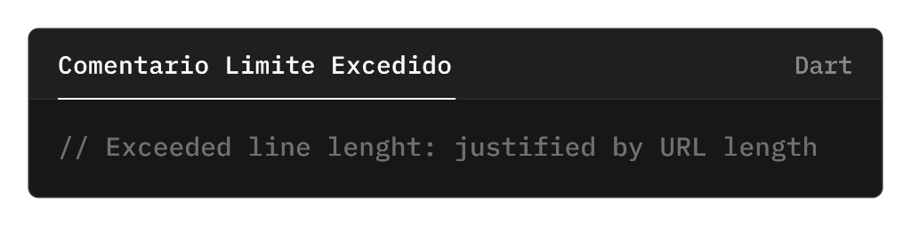
Figura 2 Muestra de comentario de longitud excedida
- Normas de referencia: Se adoptan las siguientes Effective Dart: Style, Flutter Lints Package Very Good Analysis Ruleset (VGV) Google Dart Style Guide

3.1.1. Uso de llaves
De acuerdo con el estándar oficial de estilo de Dart (Effective Dart: Style), se definen reglas estrictas para la posición y uso de las llaves en el código. Estas reglas garantizan consistencia visual, legibilidad y compatibilidad con los analizadores automáticos (dart analyze) y herramientas de formateo (dart format).Llave de apertura
  - Para Clases y Métodos: La llave de apertura ({) debe colocarse en la línea siguiente después de la declaración del nombre de la clase o del método.
  - Para Estructuras de Control (if, else, foreach, etc.): La llave de apertura ({) debe colocarse en la misma línea que la declaración de la estructura de control.
- Llave de cierre
  - La llave de cierre (}) siempre debe ir en su propia línea. Debe tener el mismo nivel de sangría que la línea que inició el bloque (la línea del class, function, if, foreach, etc.).

3.2. Identificación de proyectos (prefijos)
Para asegurar trazabilidad entre múltiples proyectos, cada sistema desarrollado debe contar con un código identificador estandarizado:
- Código corto del proyecto (<PROJ>):
  - Formado por 2 a 4 letras mayúsculas.
  - Ejemplo:
    - CS = Centro de Servicios
    - EMM = Expo México Mujer
    - ABT = Sistema Abasto Fácil
- Slug del proyecto (<proj-slug>):
  - Versión en kebab-case del nombre corto.
  - Ejemplo:
    - cs
    - expo-mm
    - abasto-facil
Regla: Estos identificadores se usarán en: Application ID (Android), Paquete Dart (pubspec.yaml), Configuraciones de entorno (.env)
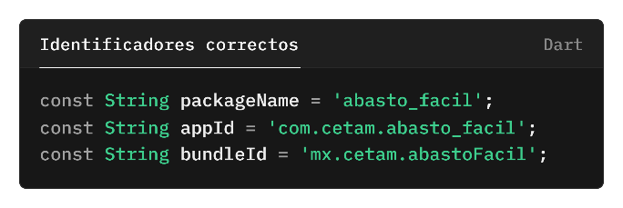
Figura 3 Identificadores uso correcto

3.3. Nombres en Dart
- Clases y modelos: Nomenclatura PascalCase.
  - Ejemplo: User, OrderDetail, InvoiceItem.
- Controladores: Nomenclatura PascalCase + sufijo Controller.
  - Ejemplo: UserController, LoginController, DashboardController.
- Servicios y repositorios: Nomenclatura PascalCase + sufijo descriptivo.
  - Ejemplo: AuthService, UserRepository, ReportHelper.
- Métodos y funciones: Nomenclatura camelCase.
  - Ejemplo: getUserList(), calculateTotal(), fetchProducts().
- Variables: Nomenclatura camelCase.
  - Ejemplo: userName, orderCount, totalPrice.
- Constantes: Nomenclatura UPPER_SNAKE_CASE.
  - Ejemplo: DEFAULT_PAGE_SIZE, MAX_RETRY_COUNT.
- Colecciones: Se escriben en plural, usando camelCase.
  - Ejemplo: users, pendingOrders, availableProducts.
- Booleanos: Deben comenzar con los prefijos is, has, can o should.
  - Ejemplo: isActive, hasErrors, canProceed, shouldRetry.

3.4. Nombres en Vistas
- Archivos y carpetas: Los archivos de vistas y widgets deben nombrarse usando snake_case, sin espacios ni mayúsculas..
  - Ej.: login_page.dart
- Clases (Widgets):Clase: Nomenclatura PascalCase.
  - Ej.: UserCard.
- Variables y propiedades: Nomenclatura camelCase.
  - Ej.: {{ $userName }}.
- Props en componentes: Nomenclatura camelCase en clase, Nomenclatura kebab-case en uso.
  - Ej.: <x-user-card :user-id="$user->id" /> → $userId.

4. Estándares de Documentación
Este capítulo define las reglas que deberán aplicarse en todos los proyectos del Centro de Desarrollo Tecnológico Aplicado de México (CETAM) para la documentación del código, la gestión de versiones y la planificación del mantenimiento evolutivo.

4.1. Estructura y contenido de la cabecera de prólogo en archivos
Todo archivo creado manualmente (controladores, modelos, servicios, componentes, helpers) deberá iniciar con una cabecera de prólogo en forma de comentario, debe colocarse inmediatamente antes de cualquier declaración, siguiendo el formato CETAM:
Formato estándar de cabecera:
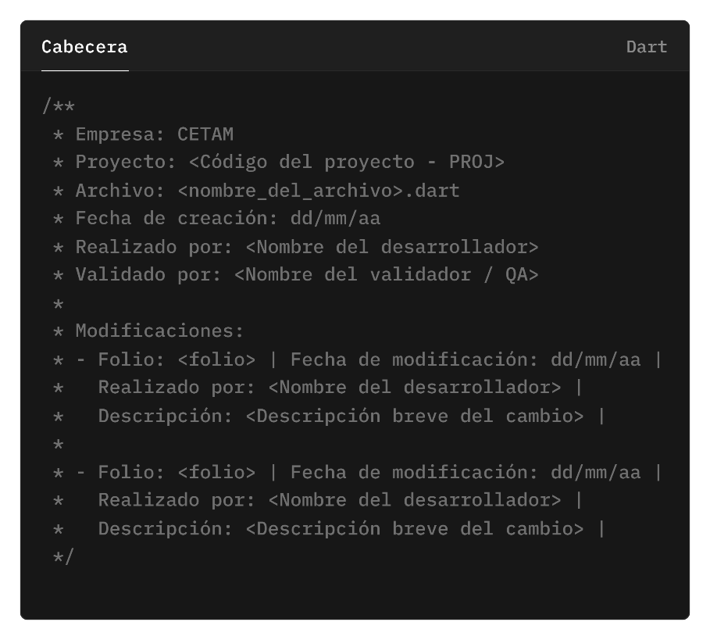
Figura 4 Cabecera prologo formato

Ejemplo aplicado en un controlador (ver Figura 5):
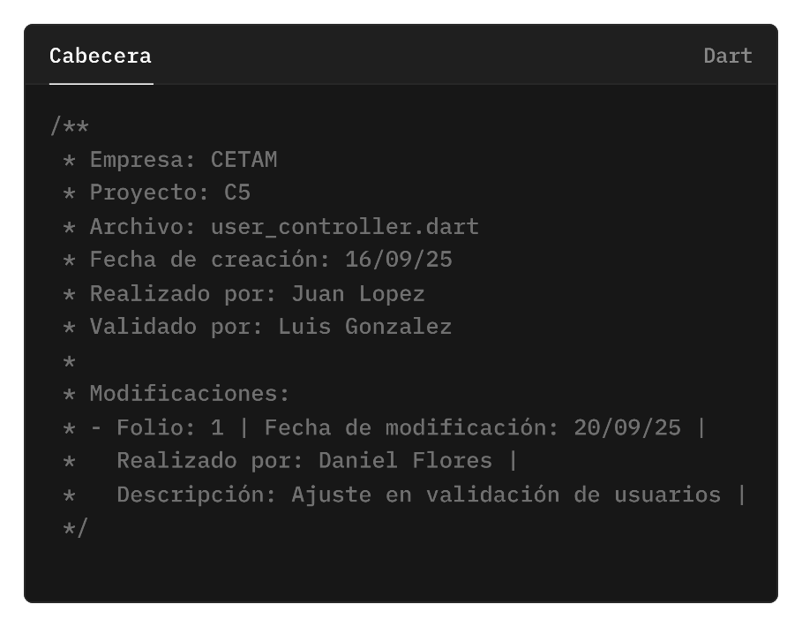
Figura 5 Cabecera de prologo lleno

4.2. Estilo de comentarios en Flutter
Deberán alinearse con la línea de código a la que hace referencia. La posición debe ser arriba de dicha línea y limitarse a un máximo de 100 caracteres por línea
  - Comentarios de línea única: para aclaraciones breves
  - Comentarios de bloque: para explicar secciones de código extensas con /* ... */
  - Comentarios de documentación (/// – Doc comments): Son obligatorios en clases, métodos públicos y widgets. Se utilizan para generar documentación automática mediante dart doc o IDEs.
Ejemplo en Dart (ver Figura 6):
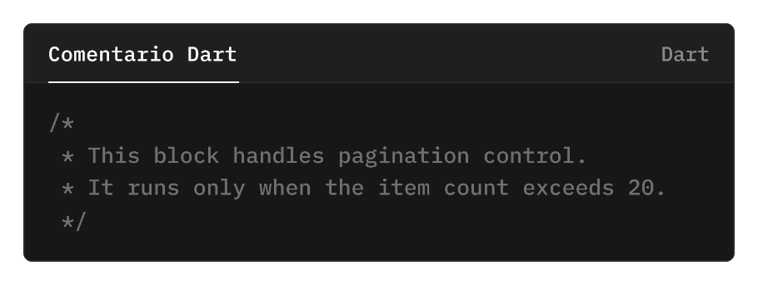
Figura 6 Comentario Dart

4.3. Convenciones de versionado (semántico)
Todos los proyectos deberán seguir el esquema de Versionado Semántico (SemVer):
- Formato: MAJOR.MINOR.PATCH
  - MAJOR: Cambios incompatibles con versiones anteriores.
  - MINOR: Nuevas funcionalidades compatibles.
  - PATCH: Correcciones de errores o mejoras menores.
- Ejemplos:
  - 1.0.0 primera versión estable.
  - 1.1.0 se agrega un módulo nuevo sin romper compatibilidad.
  - 1.1.5 corrección de errores en un módulo existente.
  - 2.0.0 cambio mayor (ej. migración de Flutter 3.19 a Flutter 3.22).

5. Estructuras de Control y Prácticas de Programación
Este capítulo establece los lineamientos para el uso de estructuras de control en los proyectos desarrollados con Flutter dentro del Centro de Desarrollo Tecnológico Aplicado de México (CETAM).
El objetivo es garantizar que el código se mantenga claro, legible y eficiente, evitando abusos de anidamientos y promoviendo el uso de las herramientas modernas que ofrece el framework.

5.1. Condicionales (if, else, switch)
- Todo bloque condicional deberá escribirse con llaves {} obligatorias, incluso si contiene una sola instrucción.
- Las condiciones deben ser claras y cortas; evitar expresiones booleanas demasiado complejas.
- Cuando existan múltiples alternativas, se priorizará el uso de switch.
- El operador ternario ?: solo podrá utilizarse en asignaciones simples y nunca para lógica compleja.
Ejemplo correcto:
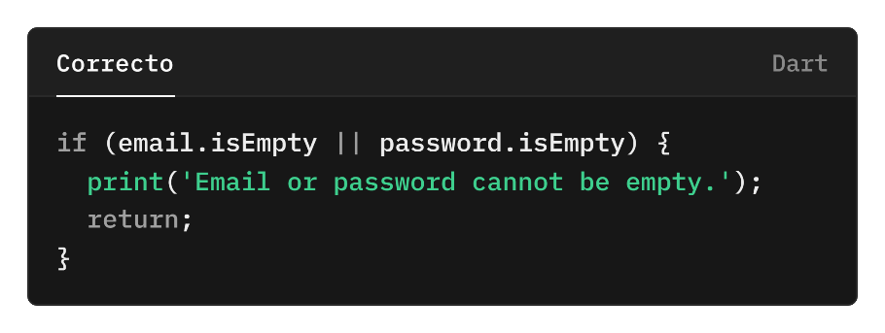
Figura 7 Condicionales uso correcto

5.2. Ciclos (for, foreach, while, do-while)
- El ciclo foreach es el recomendado para recorrer colecciones en Dart.
- El ciclo for debe reservarse solo para índices numéricos explícitos.
- while y do-while únicamente en casos excepcionales.
- Todo ciclo debe incluir condiciones de salida claras para evitar iteraciones infinitas.
- Todo bloque deberá escribirse con llaves {} obligatorias,
Ejemplo correcto:
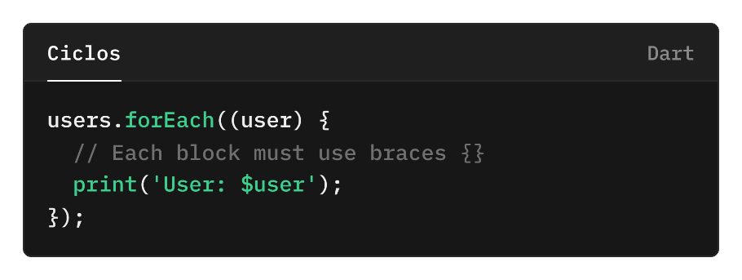
Figura 8 Ciclos uso correcto

5.3. Uso de colecciones y funciones de alto orden en lugar de bucles manuales
- En Flutter, las colecciones (listas, conjuntos o mapas) deben manipularse preferentemente mediante funciones de alto orden como map(), where(), reduce(), forEach() o any().
- Estas funciones ofrecen una sintaxis más limpia, eficiente y expresiva que los bucles manuales, reduciendo el riesgo de errores y mejorando la legibilidad.
Ejemplo recomendado:
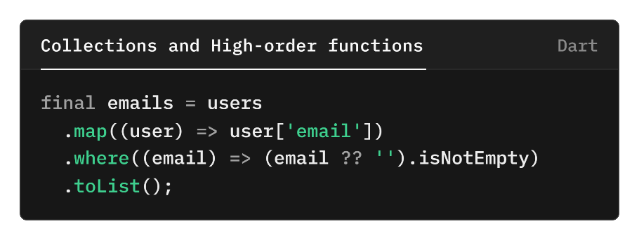
Figura 9 Colecciones y funciones de alto orden uso correcto

5.4. Reglas de estilo para anidamientos y claridad del código
- No se permiten anidamientos de más de tres niveles.
- Aplicar early return para simplificar funciones.
- Usar guard clauses en lugar de condicionales anidados.
Ejemplo con early return (recomendado):
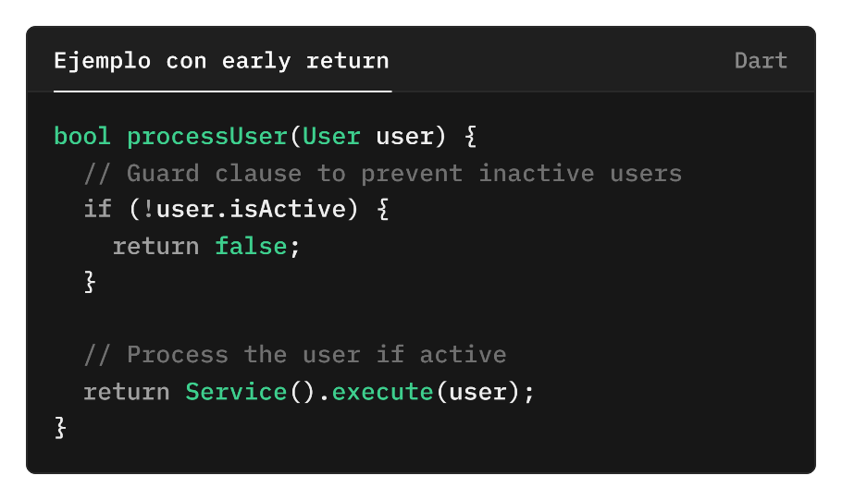
Figura 10 Ejemplo early return

5.5. Funciones y Clases
Reglas para funciones
- Nombres claros y descriptivos: usar camelCase (calculateTotal(), getUserByEmail()), evitando abreviaciones innecesarias.
- Responsabilidad única: cada función debe realizar una sola tarea.
- Tamaño limitado: una función no debe superar las 40 líneas de código.
- Parámetros: evitar más de 3 parámetros; si se requieren más, usar un objeto DTO o array asociativo.
- Valores de retorno: preferir retornos explícitos (no null silencioso).
- Tipado: Dart soporta tipado estático, por lo que todas las funciones deben especificar tipos de parámetros y valores de retorno.
Ejemplo (controlador):
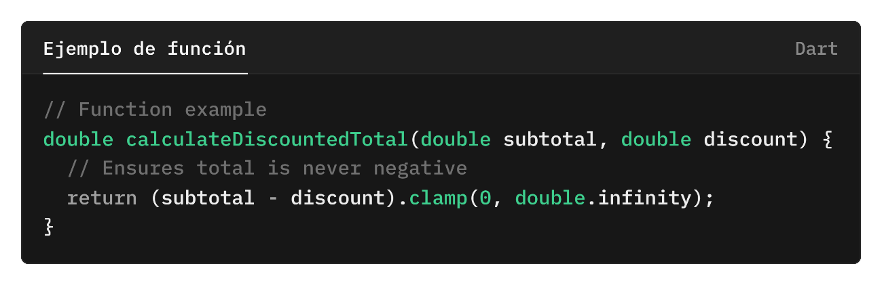
Figura 11 Ejemplo de función
Reglas para clases
- Ubicación correcta según responsabilidad:
  - Controladores en /lib/<module>/controllers/
  - Modelos en /lib/<module>/models/
  - Servicios en /lib/<module>/services/
  - Repositorios en /lib/<module>/repositories/
- Nombres en PascalCase: UserController, InvoiceService.
- Principio SRP (Single Responsibility): cada clase debe tener una sola responsabilidad clara.
- Visibilidad: los atributos deben ser private o protected, evitando public salvo justificación.
- Documentación: Toda clase y método público debe incluir comentarios de documentación (///).
- Constructores: usarlos solo para inyección de dependencias.
Ejemplo (Servicio):
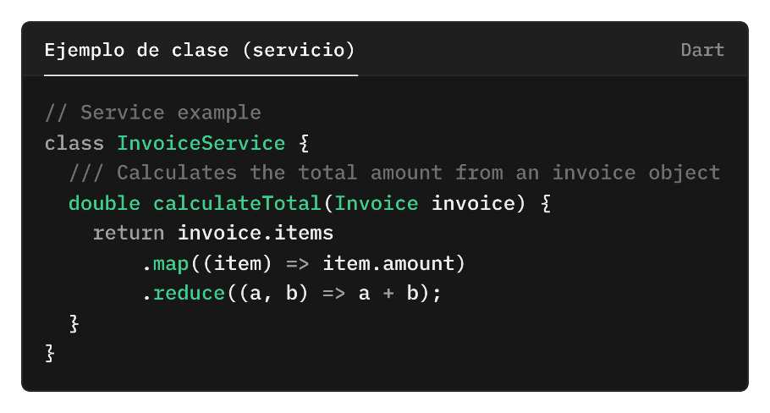
Figura 12 Ejemplo de clase
Nota: Estas prácticas son de cumplimiento obligatorio en todos los proyectos desarrollados. El incumplimiento será observado en revisiones de código y auditorías de calidad.

6. Lógica de dominio, datos y servicios en el cliente Flutter
Este capítulo define los lineamientos que deben observarse en la programación del backend con Flutter dentro de los proyectos desarrollados en el Centro de Desarrollo Tecnológico Aplicado de México (CETAM).
Los estándares aquí descritos garantizan coherencia con la arquitectura MVVM, uso adecuado de controladores, modelos, servicios y repositorios, así como el cumplimiento de buenas prácticas en APIs, validación y manejo de errores.

6.1. Arquitectura MVVM en Flutter
El patrón MVVM (Model–View–ViewModel) organiza la aplicación en tres capas:
- Model (Modelo):
  - Contiene la lógica de negocio, las entidades de datos y las interacciones con repositorios o servicios externos (APIs, bases locales, etc.).
- View (Vista):
  - Representa la interfaz gráfica del usuario, conformada por widgets (StatelessWidget, StatefulWidget) que muestran datos reactivos.
  - No debe contener lógica de negocio ni de estado.
- ViewModel:
  - Actúa como intermediario entre el Modelo y la Vista.
  - Gestiona el estado, recibe eventos de la UI y comunica cambios a la vista mediante notificadores.

6.1.1. Gestión de estados
El manejo del estado dentro de los proyectos Flutter desarrollados bajo el marco del CETAM deberá realizarse utilizando únicamente los mecanismos nativos del framework, sin la incorporación de librerías externas no autorizadas.
El modelo de referencia oficial será el basado en ChangeNotifier, ValueNotifier y StatefulWidget, conforme a la arquitectura MVVM definida en la sección 6.1.
Queda prohibido sustituir el sistema de control de estado o agregar librerías externas (como Provider, Riverpod, GetX, Bloc, MobX, u otras) salvo autorización expresa y documentada del Área de Desarrollo CETAM.
Cualquier excepción deberá justificarse técnicamente y ser aprobada formalmente antes de su implementación.
Los controladores de estado deberán ubicarse dentro de: lib/<module>/controllers/ y seguir la estructura recomendada definida en el apartado.
Los controladores deberán:
- Extender de ChangeNotifier o ValueNotifier.
- Notificar cambios de estado mediante notifyListeners().
- No contener lógica de UI ni dependencias directas con componentes visuales.
- Consumir los servicios y repositorios definidos en lib/<module>/services/ y lib/<module>/repositories/.

6.2. Modelos y Entidades de Datos
Los modelos representan estructuras de datos y constituyen el vínculo entre las capas de datos y presentación.
- Deben ser inmutables, claros y fuertemente tipados.
- Reglas
  - Ubicación: /lib/models/ o /lib/features/<feature>/models/.
  - Nombres en PascalCase y singular: User.dart, Invoice.dart.
  - Definir métodos fromJson() y toJson() cuando haya intercambio con APIs o almacenamiento local.
  - No incluir lógica de negocio compleja.

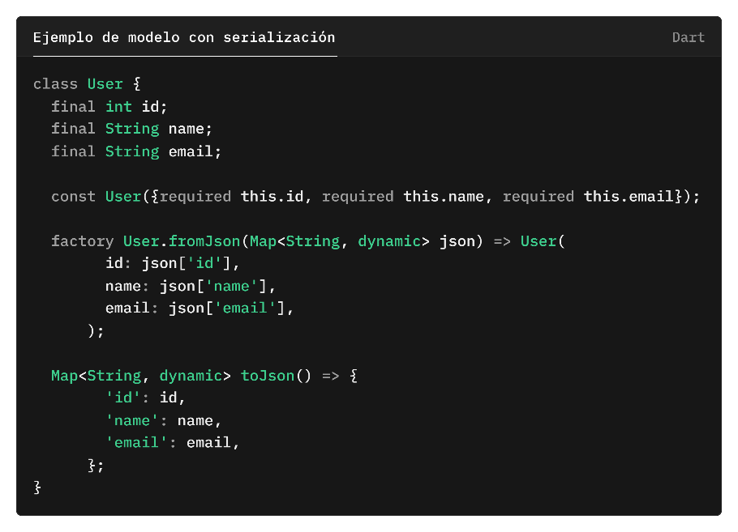
Figura 13 Ejemplo de modelo de serialización

6.3. Validación de Datos y Formularios
La validación debe realizarse mediante clases validadoras o dentro del ViewModel, y nunca directamente en la vista.
Su propósito es garantizar que la información procesada por la aplicación cumpla los criterios de integridad y consistencia definidos.
- Reglas
  - Los validadores deben ubicarse en /lib/utils/ o /lib/shared/validators/.
  - Nombres en PascalCase + Validator (ejemplo: LoginFormValidator).
  - Los mensajes de error deben escribirse en inglés técnico.
  - Usar GlobalKey<FormState> en formularios para validar de forma centralizada.
  - Evitar duplicar validaciones en distintas pantallas.
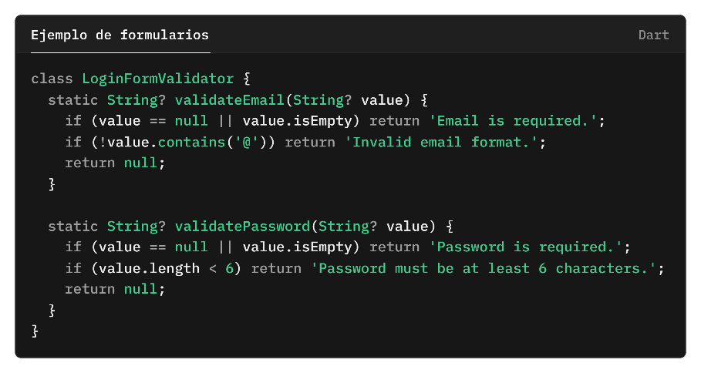
Figura 14 Ejemplo de validador centralizado para formularios.

6.5. Manejo de excepciones
El manejo de errores en Flutter debe realizarse mediante bloques try/catch y controladores centralizados, evitando interrumpir la experiencia del usuario.
El sistema debe capturar, registrar y notificar los errores de forma segura.
- Reglas
- Envolver toda llamada a API o base de datos en un bloque try/catch.
- Usar Logger o print() solo en entornos de desarrollo.
- Notificar errores con SnackBars o AlertDialogs de FlareLine.
- Configurar manejadores globales:
- FlutterError.onError para errores del framework.
- PlatformDispatcher.instance.onError para excepciones no controladas.

6.6. Internacionalización (i18n)
Con el fin de garantizar la accesibilidad lingüística y la adaptabilidad de las aplicaciones a distintos contextos de uso, todos los proyectos desarrollados en Flutter bajo el marco institucional CETAM deberán implementar un sistema de internacionalización (i18n) utilizando las herramientas oficiales del framework:
flutter_localizations, intl y los archivos .arb (Application Resource Bundle).
Queda prohibido el uso de paquetes externos no autorizados para este propósito.

6.6.1. Alcance y política
Todos los proyectos Flutter deberán soportar internacionalización mediante las herramientas oficiales del framework:
- flutter_localizations
- intl
- Generación automática de clases con gen_l10n usando archivo de configuración l10n.yaml.
Queda prohibido utilizar paquetes de terceros para i18n sin autorización del Área de Desarrollo. La configuración deberá realizarse sin synthetic-package (bandera deprecada), generando las clases en lib/l10n/.

6.6.2. Dependencias y configuración base
pubspec.yaml (extracto):
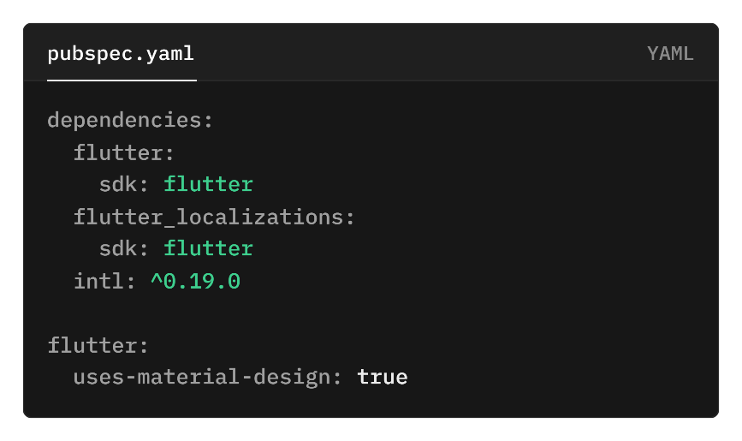
Figura 15 pubspec

6.6.3. Configuración de l10n.yaml (oficial, sin synthetic-package)
Colocar en la raíz del proyecto:
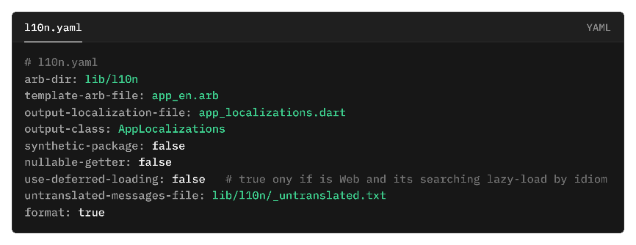
Figura 16 l10n.yaml
Notas:
- synthetic-package: false evita el warning y coloca el código generado en lib/l10n/.
- untranslated-messages-file: permite fallar el build en CI.

6.6.4. Convención de llaves (keys)
Usar nomenclatura snake_case y agrupar por contexto funcional:
- Pantallas: home_title, home_subtitle
- Acciones: action_save, action_cancel
- Errores: error_network, error_unauthorized
- Formularios: form_email_label, form_email_hint
- Placeholders: usar nombres semánticos en minúscula:
  - "greeting_user": "Hola, {userName}"

Pluralización (Intl):

- count como placeholder estándar.
- Evitar concatenaciones; usar ICU plural rules.

6.6.5. Ejemplo de archivos .arb
Para archivos .arb es importante especificar el lenguaje poniendo ya sea dos o tres siglas:
Ejemplo: en = english, es = español
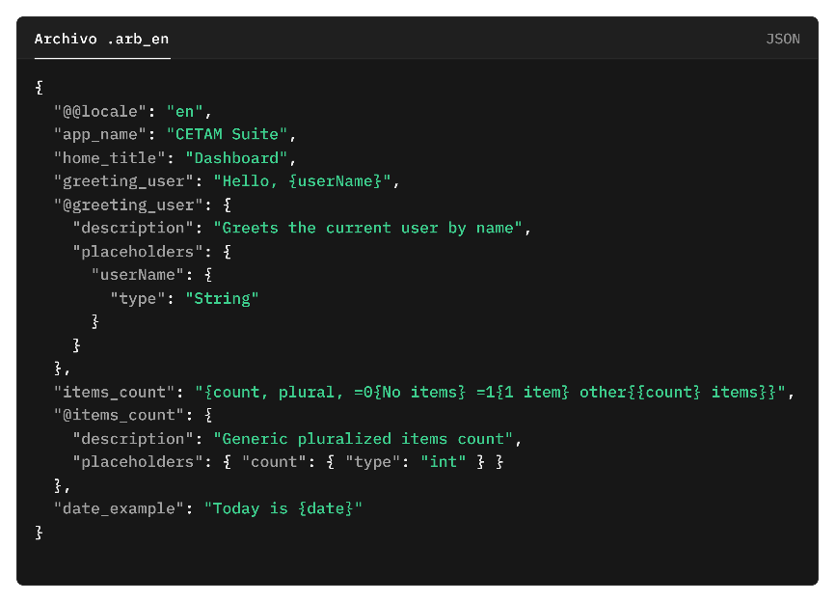
Figura 17Archivo .arb_en

6.6.6. Inicialización en la app
Configurar MaterialApp con los delegates y locales soportados del código generado:
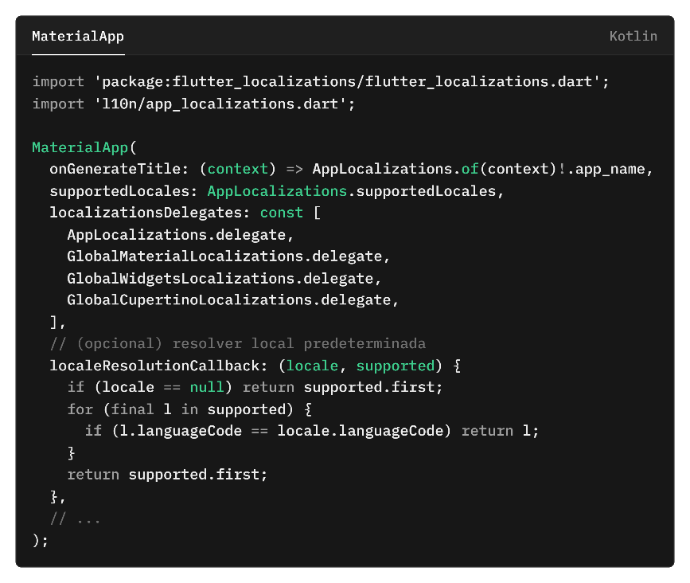
Figura 18 Configuracion de MaterialApp
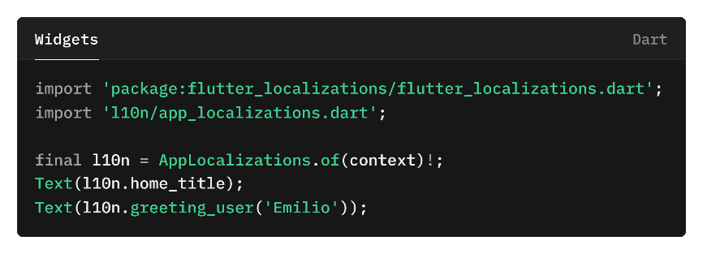
Figura 19 Uso en Widgets

6.6.7. Validaciones y calidad
- Cobertura de llaves: toda cadena visible en UI debe existir en .arb.
- Sin concatenaciones: no construir frases con +; usar placeholders o plural rules.
- Direccionalidad: si en el futuro se soporta RTL, habilitar Directionality acorde al locale.

6.6.8. Automatización y CI
El generador corre automáticamente en flutter build/run.
Para detectar faltantes en CI:
- Ejecutar build/test.
- Verificar si lib/l10n/_untranslated.txt existe y no está vacío.
- Si tiene contenido → fallar el pipeline (hay llaves sin traducir).
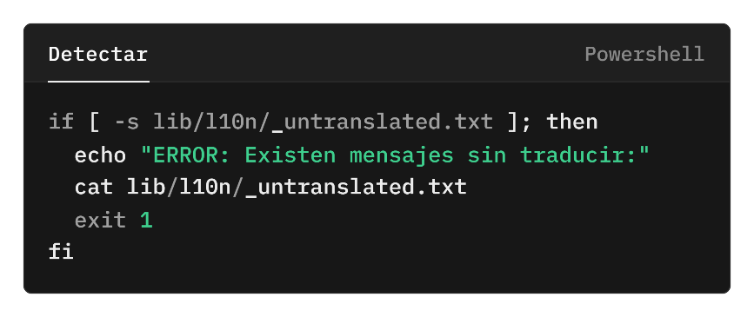
Figura 20 Detectar faltantes

6.7 Cliente http
- Estándar por defecto: paquete oficial http (ligero y suficiente para REST).
- Dio (interceptores avanzados) solo con autorización del Área de Desarrollo.
Requisitos mínimos:
- Interceptors / Hooks (según cliente): logging en dev, anexar headers comunes (auth/traceId).
- Timeouts: conexión/lectura/escritura definidos (ej. 10s/20s/20s).
- Retry con backoff exponencial en fallos transitorios (5xx, timeouts).
- Mapeo de errores a excepciones de dominio (ver 6.8).
- 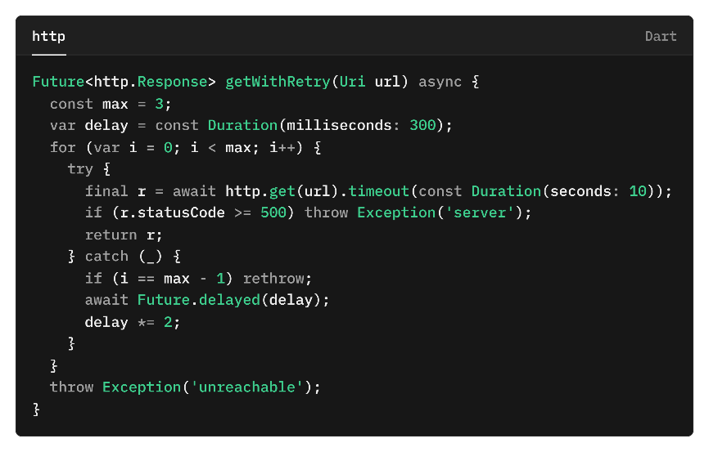
Figura 21 Ejemplo(http + retry simple)

6.8 Errores y logs
- try/catch centralizado en capa de datos/servicios; mapear a excepciones de dominio (NetworkException, AuthException, ValidationException, UnknownException).
- En la UI, no propagar excepciones crudas: mostrar SnackBar/Dialog con mensajes de negocio.

6.9. CI/CD
- Automatización: crea pipelines de CI/CD con GitHub Actions, GitLab CI, Bitbucket Pipelines u otra herramienta. Configura pasos para instalar Flutter, ejecutar flutter pub get, realizar análisis estático (flutter analyze), ejecutar pruebas (flutter test), construir artefactos de producción y cargar los resultados.

- Gestión de secretos: almacena credenciales y claves de firma en el gestor de secretos de la plataforma de CI (por ejemplo, GitHub Secrets) y referencia estas variables en los pasos de construcción. No incluyas información sensible en el repositorio.
- Versionado y etiquetado: actualiza automáticamente el número de versión en pubspec.yaml a partir de la etiqueta Git más reciente. Crea etiquetas anotadas (git tag -a vX.Y.Z -m "Descripción") cuando completes una release. Utiliza scripts de automatización para generar y subir un changelog.
- Distribución: configura los pipelines para publicar automáticamente los artefactos. Para Android, usa la API de Google Play o Fastlane para subir los archivos AAB; para iOS, usa Fastlane o Transporter. Para la versión web, despliega el directorio build/web en un servicio de hosting (Firebase Hosting, Netlify o Vercel). Para escritorio, sube los instaladores a repositorios de releases o a tiendas específicas.

7. Frontend Estándares
Este capítulo establece los lineamientos que deben seguirse en la programación del frontend de los proyectos desarrollados en el Centro de Desarrollo Tecnológico Aplicado de México (CETAM), empleando el framework Flutter y la plantilla institucional FlareLine como base de diseño.
El cumplimiento de estos estándares garantiza uniformidad en la estructura de vistas, consistencia visual, mantenibilidad.

7.1. Theming y accesibilidad
Todos los sistemas desarrollados en Flutter bajo el marco CETAM deberán implementar un sistema de theming centralizado, que garantice la coherencia visual con la plantilla Fareline y el cumplimiento de los criterios de accesibilidad digital (WCAG 2.1 AA).

7.1.1. Accesibibilidad
- Contraste mínimo 4.5:1 para texto normal.
- Áreas táctiles ≥ 48 × 48 dp.
- textScaleFactor: la UI debe soportar ≥ 1.5 sin romper layout.
- Semantics/Tooltip en íconos y controles sin texto.
- Focus visible en todos los elementos interactivos.

7.1.2. Reglas de const y const constructors
- Usar const en widgets inmutables y listas de elementos estáticos para optimización de rendimiento.
- Revisión en CI con flutter analyze.

7.2. Componentes Fareline (resumen de uso en Flutter)
- AppBar/Header: color primary, onPrimary para texto/íconos; altura estándar de diseño Fareline.
- Drawer/Sidebar: surface/onSurface, ítems con estados selected/hover/focus.
- Botones: mapear severidades a variantes (ver Tablas Canónicas 7.3).
- Cards/Modales: radios y elevación conforme 8.4.

7.3. Tablas canónicas (colores Fareline)
 |  | Tabla canónica
Severidad | Uso UI (ejemplos) | Token Fondo | Token Texto
success | confirmaciones, toasts | success | onSurface/onBackground
info | tips, banners neutrales | secondary (suave) | onSecondary
warning | confirmaciones de riesgo | warning | onSurface
error | validaciones, fallos | error | onError
Nota: Si Fareline provee escalas suaves (p. ej., successContainer), mapearlas a ColorScheme.*Container para Material 3.

7.4. Guía general para microcopy
- Claridad: usa frases breves y evita tecnicismos.
Ejemplo: “Sin conexión a internet” en lugar de “Error de red HTTP 404.”
- Empatía: enfoca el mensaje en ayudar, no en culpar.
Ejemplo: “Parece que olvidaste llenar un campo” en lugar de “Campo obligatorio vacío.”
- Acción: ofrece una salida clara.
Ejemplo: “Reintentar”, “Volver”, “Aceptar”, “Editar datos.”
- Consistencia visual: usa el mismo tono y longitud en todos los mensajes.

7.5 Rendimiento
- Listas y construcciones UI
  - Usar ListView.builder / GridView.builder para colecciones largas.
  - Dividir la UI en sub-widgets pequeños para minimizar reconstrucciones.
  - Declarar const en widgets inmutables y estilos estáticos.
  - Usar keys (en especial ValueKey/ObjectKey) para preservar estado de celdas reordenables.
  - Memoización sin librerías externas: exponer partes del estado con ValueNotifier<T> y consumirlas con ValueListenableBuilder<T> solo donde se usan, evitando rebuilds globales.
- Imágenes
  - Establecer cacheWidth/height al cargar imágenes remotas para reducir memoria/decodificación.
  - Preferir formatos eficientes (WebP/AVIF) cuando la plataforma lo permita.

7.6 Control de componentes y dependencias externas
Con el fin de mantener la consistencia visual, funcional y de seguridad del sistema, se establece que todos los elementos de interfaz de usuario (UI) —botones, íconos, alertas, dashboards, tablas, formularios y estilos— deberán implementarse únicamente utilizando los recursos incluidos en la plantilla oficial del proyecto (FlareLine). La plantilla contiene de forma nativa:
- Componentes reutilizables (botones, inputs, menús, alerts, dashboards).
- Paleta de colores y tipografía institucional.
- Iconografía (paquete integrado de íconos vectoriales).
- Sistema de notificaciones y mensajes (toasts, dialogs y alert tips).
- Arquitectura y modelos preconfigurados.
- Estilos y assets del tema general.
Nota importante:
- En caso de requerir la incorporación de librerías, paquetes o componentes externos (por ejemplo: nuevos íconos, widgets personalizados o frameworks adicionales), el desarrollador deberá solicitar autorización previa al responsable del proyecto o al área de desarrollo (vea sección de documentos).
- Una vez aprobada, la integración deberá ser documentada en la sección de dependencias adicionales dentro del archivo de configuración del proyecto (pubspec.yaml), manteniendo el control de versiones y registro del cambio.

8. Estándares de diseño de interfaz

8.1. Paleta de colores institucional
Como estándar para los proyectos desarrollados por el CETAM, se establece el uso oficial de la plantilla FlareLine Flutter Admin Dashboard, la cual será proporcionada por CETAM y configurada para su funcionamiento con Flutter.
Esta plantilla define los colores, tipografías, espaciados y componentes visuales base que deberán aplicarse en todos los sistemas internos o institucionales, garantizando uniformidad en la experiencia de usuario y coherencia visual entre aplicaciones.
La paleta de colores institucional derivada de la plantilla FlareLine será la referencia para todos los elementos de la interfaz, incluyendo fondos, botones, encabezados, alertas y componentes interactivos.

8.2. Menú superior institucional (AppBar / Header)
El menú superior, también conocido como AppBar o Header institucional, constituye la barra de navegación principal en la interfaz de los sistemas desarrollados con Flutter y FlareLine.
Su función es proporcionar acceso rápido a acciones globales, información del usuario y una referencia visual al contexto actual (módulo o pantalla activa).
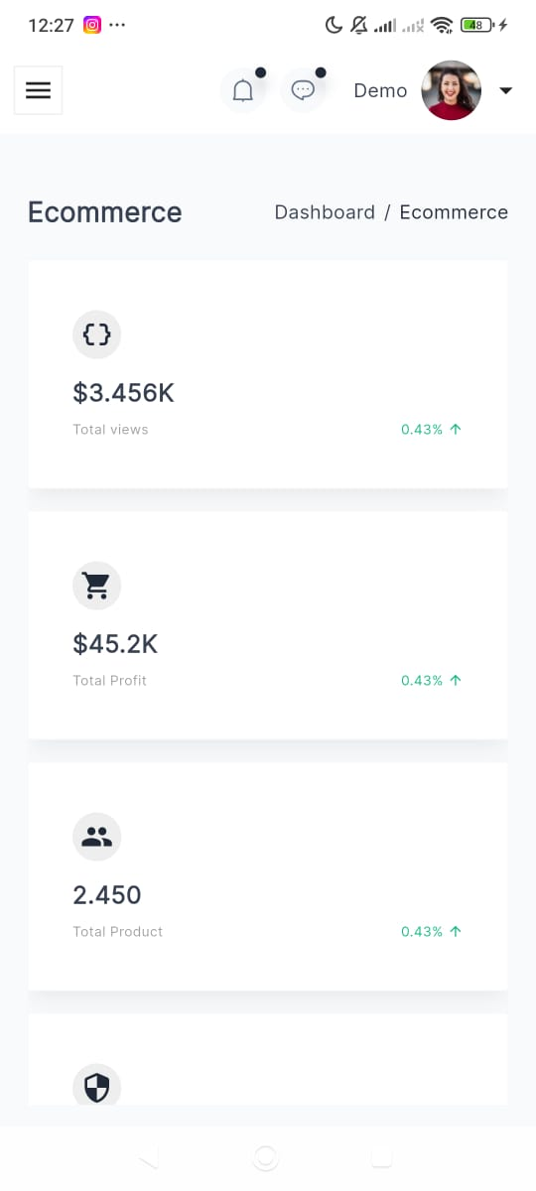
Figura 22 AppBar

8.3. Menú lateral institucional (Sidebar / Drawer)
El menú lateral, también conocido como Sidebar, constituye el núcleo principal de navegación en los sistemas desarrollados con Flutter y la plantilla FlareLine.
Su propósito es permitir al usuario desplazarse entre los distintos módulos funcionales (Dashboard, Calendar, Invoice, Forms, Tables, etc.) manteniendo coherencia visual, jerarquía de contenidos y una experiencia responsiva unificada.
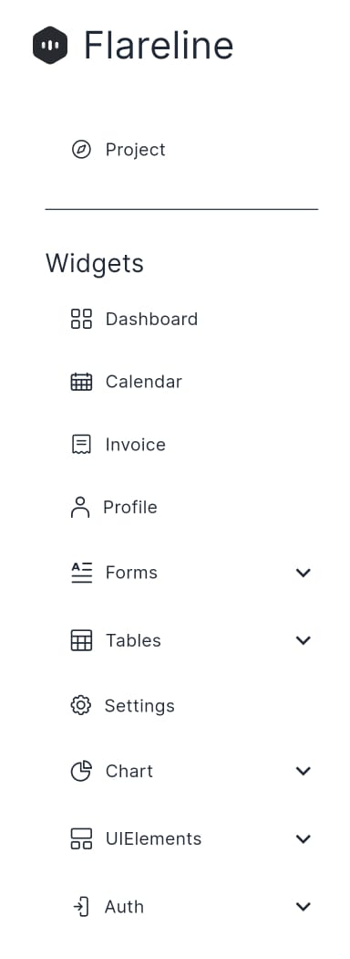
Figura 23 Sidebar

8.4. Interfaces de Usuario
Esta sección describe los principales componentes visuales y módulos interactivos del frontend desarrollado con la plantilla FlareLine, utilizados para la visualización, consulta y manipulación de datos dentro de los sistemas del Centro de Desarrollo Tecnológico Aplicado de México (CETAM).
El objetivo de estas interfaces es ofrecer una experiencia visual limpia, moderna y responsiva, optimizada para dispositivos móviles y escritorio.
A continuación, se presentan algunos de los distintas interfaces que ofrce FlareLine

8.4.1. Dashboard General
El Dashboard constituye la vista principal del sistema. Su función es mostrar un resumen de métricas clave, indicadores financieros y comportamiento general de los módulos activos.
Incluye tarjetas (cards) dinámicas que presentan valores numéricos y porcentajes de variación respecto a períodos anteriores.
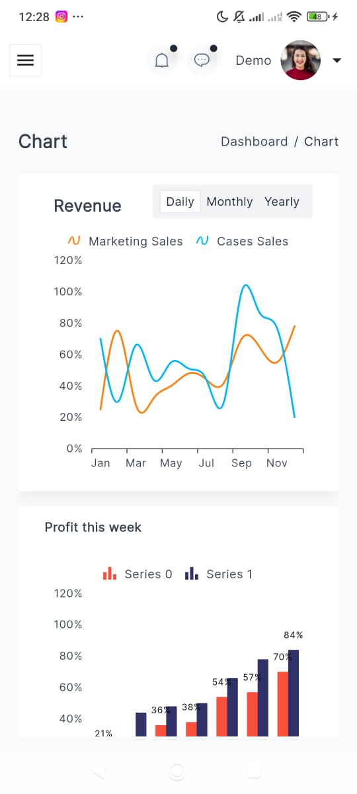
Figura 24 Ejemplos de dashboards

8.4.2. Calendario Interactivo
El módulo de Calendario permite la gestión y visualización de fechas relevantes (eventos, entregas, tareas, etc.).
Está implementado con un widget de calendario responsivo, adaptado al diseño visual de FlareLine.
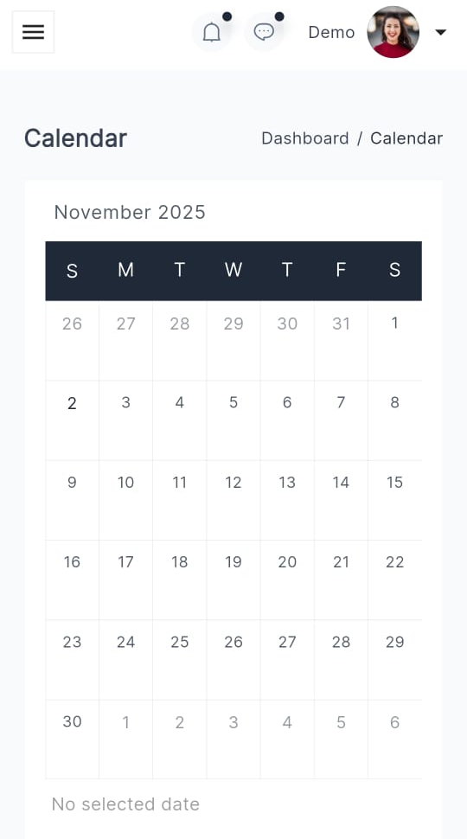
Figura 25 Calendario

8.4.3. Tablas de Datos
El módulo de Tablas (Tables) se utiliza para presentar información estructurada proveniente de consultas a la base de datos o API.
Se diseñan con estilo minimalista y tipografía uniforme para mantener legibilidad en dispositivos pequeños.
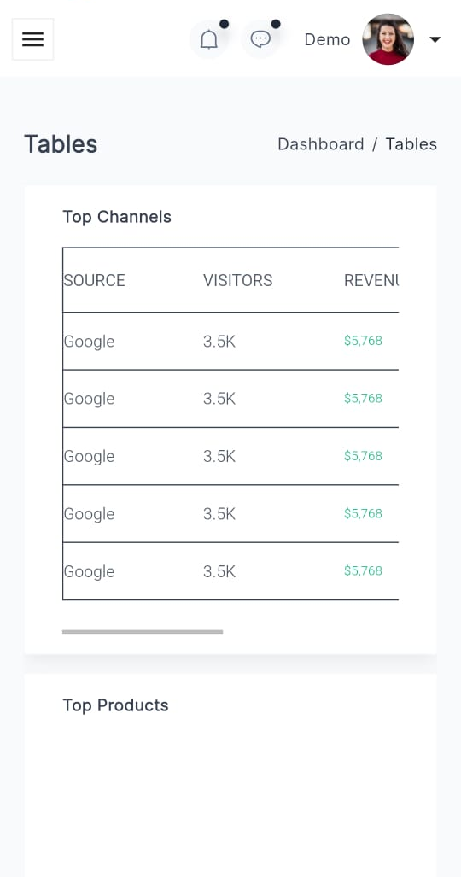
Figura 26 Tablas

8.5 Modulo de usuario
El módulo de usuario proporciona acceso a la información personal, configuración de idioma, y opciones de sesión del sistema.
Forma parte del encabezado superior de la aplicación (TopBar), integrando elementos como el avatar del usuario, notificaciones y menú de cuenta.

8.5.1. Perfil de Usuario
La pantalla de perfil permite visualizar y editar la información básica del usuario autenticado dentro del sistema.
Presenta un diseño moderno y responsivo basado en tarjetas con imagen de encabezado, avatar circular y estadísticas de interacción.
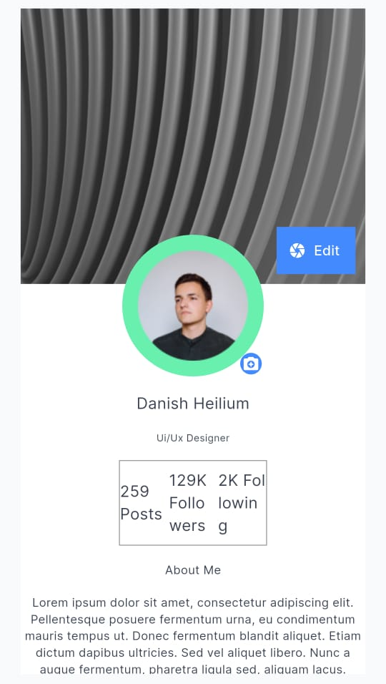
Figura 27 Mi perfil

8.5.2. Menú de Usuario y Configuración (User Menu)
El menú de usuario se despliega desde la esquina superior derecha al seleccionar el avatar del usuario en la barra superior.
Desde este menú se accede a las opciones de perfil, contactos, idioma y cierre de sesión.
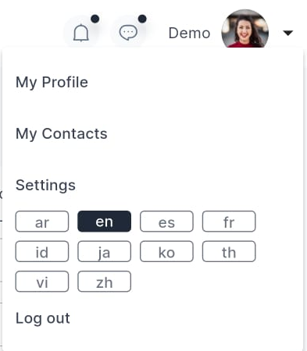
Figura 28 Menu de usuario

8.6. Componentes de Interfaz: Botones (Buttons)
El módulo Buttons representa uno de los elementos base del diseño de interacción en el sistema. Se utiliza para ejecutar acciones dentro de formularios, dashboards modales y otras vistas del sistema.
Estos botones siguen las normas de color, forma y jerarquía visual establecidas por la plantilla FlareLine, garantizando coherencia con los componentes de Toasts, Tablas y Cards.

8.6.1. Botones Normales (Normal Buttons)
Los botones normales presentan la estructura base de la paleta de colores institucionales.
Cada color corresponde a un tipo de acción:
- Default - Gris neutro - Acciones secundarias o neutras
- Primary - Azul oscuro (#1E293B) - Acciones principales o confirmaciones
- Secondary - Rojo coral (#F55050) - Acciones alternativas o advertencias visuales
- Success - Verde (#10B981) - Confirmaciones, guardados o resultados exitosos
- Info - Azul (#2563EB) - Notificaciones o información complementaria
- Warn - Amarillo (#FBBF24) - Alertas o precauciones
- Danger - Rojo intenso (#EF4444) - Eliminaciones o cancelaciones críticas
- Dark - Gris carbón (#0F172A) - Contextos oscuros o contraste visual

Características técnicas:
- Implementados mediante ElevatedButton, OutlinedButton o TextButton.
- Bordes redondeados y variantes con esquinas rectas u ovaladas.
- Compatibles con modo claro y oscuro mediante AppTheme.
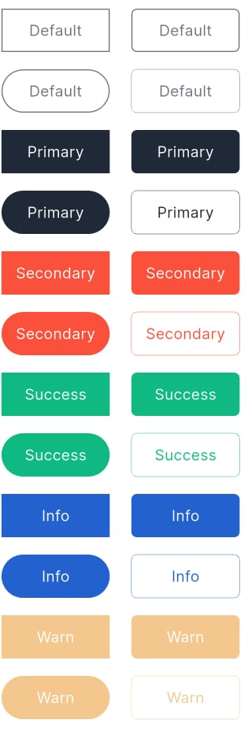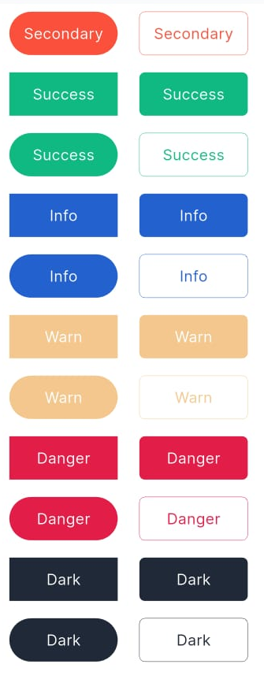
Figura 29 Botones

8.6.2. Botones con Íconos (Button with Icon)
Esta variación incluye íconos de acción integrados a la izquierda del texto. Se utiliza para mejorar la identificación visual de acciones específicas (por ejemplo, enviar, guardar, eliminar o añadir).
Características principales:
Composición basada en Row con Icon y Text.
Tamaños normalizados (height: 48, radius: 12).

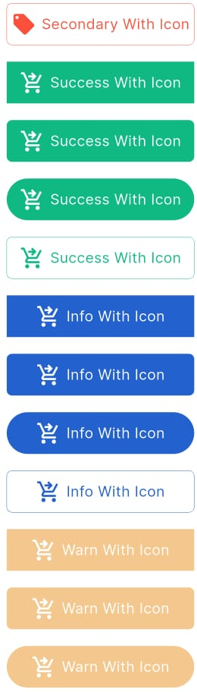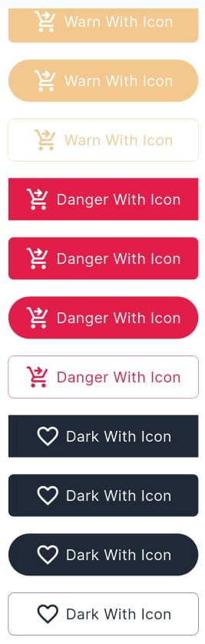
Figura 30 Botones con iconos

8.6.3. Variantes visuales
Cada botón posee variantes de diseño para adaptarse a diferentes contextos:
- Filled: Color sólido, utilizado para llamadas principales
- Outlined: Contorno del color del botón con fondo transparente
- Rounded: Esquinas ovaladas para vistas modernas
- Disable: Estado inactivo
Composición basada en Row con Icon y Text.
Tamaños normalizados (height: 48, radius: 12).

8.6.4. Accesibiliad y consistencia
Los botones cumplen con los criterios de accesibilidad WCAG 2.1, con contraste suficiente entre texto y fondo, y zonas táctiles mayores a 48×48 px.
Además, las etiquetas textuales (label) están normalizadas en inglés por defecto y soportan internacionalización (i18n) a través del módulo de idiomas del sistema.

8.7 Sistema de Alertas y Diálogos (Alerts & Dialogs)
El módulo de alertas tiene como objetivo proporcionar retroalimentación visual inmediata a las acciones del usuario dentro de la aplicación.
Se divide en Alert Tips (notificaciones dentro de la vista), Alert Dialogs (cuadros de confirmación o información) y Modal Alerts (diálogos emergentes personalizados).

8.7.1 Alertas y microcopy
Alerta del tipo warning
- Proposito: Advertir al usuario sobre una acción que podría requerir atención o revisión.
- Microcopy: Advertencia o Advertencia (Seguido del texto que se quiera dar, respetando Mayúsculas y minúsculas)
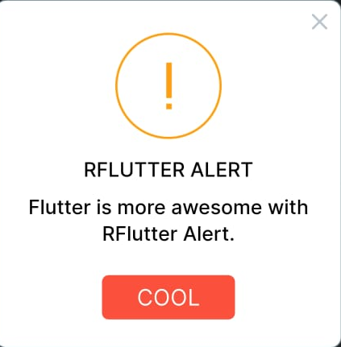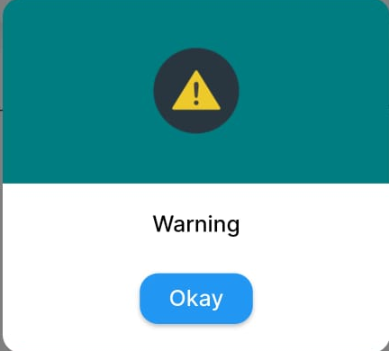
Figura 31 Alerta advertencia
Alerta informativa
- Propósito: Brindar información general o confirmación de un proceso sin generar interrupción.
- Microcopy: Alerta (Seguido del texto que se quiera dar, respetando Mayúsculas y minúsculas)
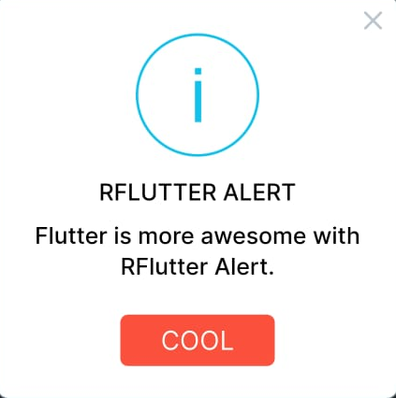
Figura 32 Alerta informativa
Alerta exitosa
- Propósito: Comunicar al usuario que la operación se completó exitosamente.
- Microcopy: Operación exitosa o Operación exitosa (Seguido del texto que se quiera dar, respetando Mayúsculas y minúsculas)

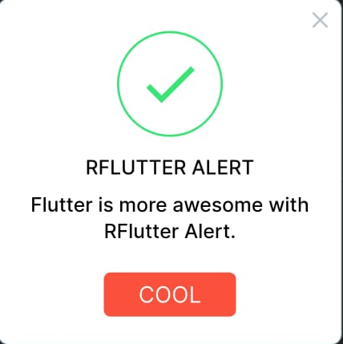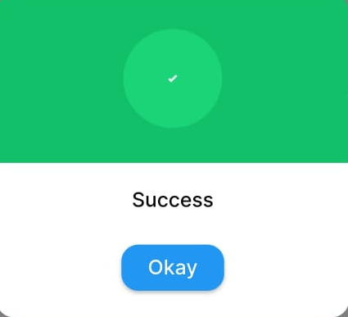
Figura 33 Alerta exitosa
Alerta fallo
- Propósito: Mostrar mensajes persistentes dentro del flujo visual del dashboard.
- Microcopy: Alerta o Alerta (Seguido del texto que se quiera dar, respetando Mayúsculas y minúsculas)
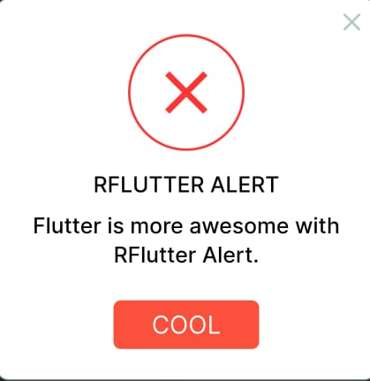
Figura 34 Alerta fallo

8.8. Aplicación de la plantilla institucional
Los sistemas desarrollados dentro del marco del CETAM deberán mantener la estructura base de FlareLine, que incluye encabezado, barra lateral, pie de página y diseño responsivo, respetando la identidad visual institucional.
Cualquier personalización deberá realizarse únicamente en los componentes configurables (logotipo, títulos, secciones o iconos), evitando modificaciones que alteren la coherencia del diseño general.

8.9. Proyectos externos al CETAM
Para los proyectos desarrollados para clientes o entidades externas al CETAM, la definición de la interfaz de usuario seguirá los lineamientos, colores y componentes acordados con cada cliente, siempre que mantengan una estructura clara, accesible y adaptable.
En estos casos, la plantilla base podrá ser reemplazada o modificada conforme a los requerimientos del cliente, manteniendo las buenas prácticas de diseño, usabilidad y consistencia visual establecidas en este manual.

